Titre de la présentation Valeur Economique de l’information pour optimiser la structure des réseaux de surveillance de la qualité de l’eau.
Nom Zaiter
Prénom Youssef

Titre de la thèse Valeur Economique de l’Information issue des réseaux de surveillance de la qualité de l’eau
Directeur –trice de thèse François Destandau
Financement de la thèse Irstea - région Grand-Est
Date d’inscription en thèse 01/11/2017
Organismes et adresses (mails) Laboratoire GESTE, UMR Engees-Irstea MA-8101, youssef.zaiter@engees.unistra.fr

Format de présentation

- Communication orale (15 minutes)
- Poster (format A0)
- « Ma thèse en trois images et 180 secondes » (3 minutes)

Résumé
La surveillance de la qualité de l’eau peut se définir comme l’acquisition d’information quantitative et représentative sur les caractéristiques physiques, chimiques et biologiques d’une masse d’eau à travers le temps et l’espace. Nous nous intéressons à deux types de littérature. D’une part la littérature qui vise à optimiser la structure des réseaux (nombre et localisation des stations de mesures et fréquence de la mesure) en cherchant à minimiser l’imprécision de l’information sur la qualité, à partir des considérations statistiques et hydrologiques. D’autre part la littérature qui vise à estimer la valeur économique de l’information d’un réseau avec une structure prédéterminé. Cette thèse a objet de réunir ces deux types de littérature en déterminant la structure du réseau qui maximise la valeur économique de l’information.

Mots-Clés Valeur Economique de l’Information; Réseaux de Surveillance de la Qualité de l’Eau; Gestion de l’Eau; Optimisation Spatial et Temporel; Modélisation théorique et empirique.

- Introduction
Le premier réseau de surveillance de la qualité de l’eau en France date des années 1970. Il s’agit de l'Inventaire National du degré de Pollution (INP) issu de la loi sur l'eau de 1964 (article 3). L’objectif était d’avoir une première de connaissance de la qualité des milieux aquatiques. Au fil du temps, les réseaux de surveillance de la qualité de l’eau se sont transformés au gré des évolutions réglementaires. En 1987, à la suite d'une vague de directives européennes, le gouvernement français a réorganisé l'INP afin de disposer d'un réseau de surveillance de l'eau unique et cohérent. Le Réseau National de Bassins (RNB) est ainsi apparu et a remplacé l’INP. Plus récemment, la Directive Cadre sur l’Eau (DCE) a imposé une nouvelle façon de concevoir les réseaux de surveillance sous la forme de trois types de réseaux : le réseau de contrôle de surveillance, le réseau de contrôle opérationnel et le réseau de référence. Des réseaux additionnels existent également au niveau local.
Les réseaux de surveillance de la qualité de l’eau font l’objet de nombreux travaux dans la littérature. Une partie de ces travaux s’est concentrée sur l’optimisation de la structure de ces réseaux, d’autres travaux sur la valeur économique de l’information (EVOI) issue de ces réseaux.
L’optimisation des réseaux de surveillance de la qualité de l’eau prend en considération deux facteurs. Le premier facteur c’est le facteur spatial : optimisation de la localisation et de nombre de stations de mesure. (Alvarez-Vázquez et al. 2006) ont ainsi déterminé l’emplacement des stations de surveillance qui réduit l’écart à la pollution moyenne (objectif de représentativité de la mesure). (Telci et al. 2009) déterminent l’emplacement optimal des stations de mesure qui minimise le temps de détection des pollutions accidentelles. Le deuxième facteur c’est le facteur temporel : optimisation de la fréquence de mesure. Pour (Liu et al. 2014) l’objectif du réseau est de déterminer la pollution annuelle moyenne. Dans une étude plus récente, (Pourshahabi et al. 2018) ont essayé de trouver la structure spatio-temporelle optimale d’un réseau de surveillance de la qualité de l’eau. Ils ont présenté une méthodologie multicritères fondée sur la maximisation de la valeur statistique de l’information, la réduction du nombre des stations de surveillance et de la fréquence d’échantillonnage et l’élimination des informations redondantes.
Les autres travaux se sont concentrés sur l’EVOI générée par ces réseaux de surveillance. La valeur économique de l’information est l’évaluation du bénéfice de collecter de l’information additionnelle pour réduire ou éliminer de l’incertitude dans un contexte spécifique de prise de décision. (Bouma et al. 2009) ont essayé de trouver la meilleure politique pour gérer l’eutrophisation. (Destandau et Diop 2016) identifient les paramètres qui ont un impact sur la valeur économique de l’information.
Dans ce travail de thèse, nous combinons ces deux types de littérature pour la première fois, en définissant la structure optimale des réseaux comme celle qui maximise l’EVOI. Dans un premier travail, nous observons l’apport de cette méthode pour déterminer la localisation optimale des stations par rapport à une optimisation traditionnelle, dans un second nous définissons la structure spatio-temporelle optimale.

- Méthodologie
Dans ces travaux, nous supposons un réseau dont le seul objectif est de détecter une pollution accidentelle. Pour cela, on suppose une rivière qui varie entre $[0,1]$ où $0$ est la source et $1$ l’exutoire de la rivière. On suppose qu’une pollution accidentelle peut être émise à n’importe quel point dans la rivière générant un dommage à l’aval de ce point d’émission.
  - Intérêt d’optimiser la structure par une maximisation de l’EVOI
Dans ce premier travail, nous comparons l’EVOI d’un réseau physiquement optimisé conformément à la littérature présentée, à savoir un réseau dont la localisation des stations de mesure vise à minimiser le temps de détection de la pollution accidentelle ; et d’un réseau économiquement optimisé, à savoir dont la localisation des stations est choisie de manière à maximiser cette EVOI.
On suppose trois scénarios de vulnérabilité de la rivière : Le scénario de « vulnérabilité uniforme » où le dommage environnemental dépend de la distance entre l’émission de la pollution et sa détection, un scénario de « vulnérabilité décroissante » où la pollution génère plus de dommage à l’amont, et un scénario de « vulnérabilité croissante » où la pollution génère plus de dommage à l’aval. La valeur économique de l’information dépend de l’emplacement des stations de mesure et du scénario de vulnérabilité.
Nos résultats sont illustrés par les figures ci-dessous. On trouve que dans un scénario de « vulnérabilité uniforme », l’optimisation économique permet de doubler l’EVOI. Dans un scénario de « vulnérabilité décroissante », l’EVOI est plus faible, ainsi, si en terme relatif, l’EVOI double également, le gain en valeur absolue est moins important que pour le premier scénario. Enfin, pour le scénario de « vulnérabilité croissante », l’optimisation physique génère une EVOI très proche de celle de l’optimisation économique. Selon l’effort qu’elle suggère en plus, cette optimisation peut ne peut être rationnelle dans ce contexte.
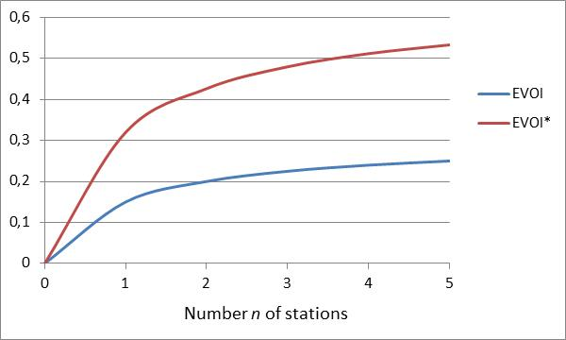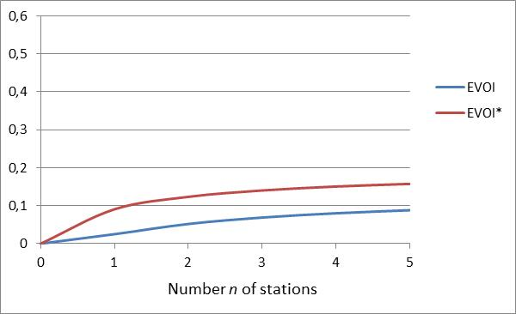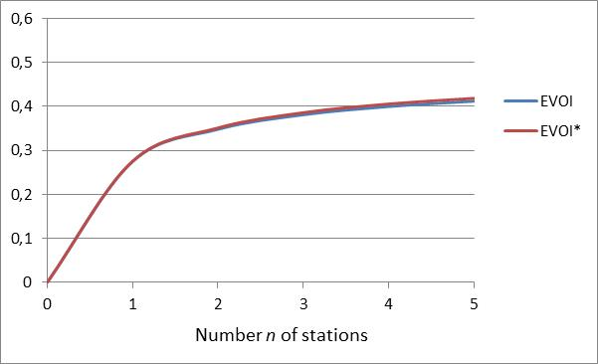
Figure 1.a. Vulnérabilité uniforme Figure 1.b. Vulnérabilité décroissante Figure 1.c. Vulnérabilité croissante
  - Quelle structure spatio-temporelle optimale en maximisant l’EVOI ?

Dans un second travail, nous allons déterminer la structure spatio-temporelle optimale pour un réseau de surveillance de la qualité de l’eau, à savoir celle qui maximise l’EVOI. La structure consiste alors à trouver le nombre, l’emplacement des stations de mesures, ainsi que la fréquence d’échantillonnage optimales. La détermination de la valeur économique de l’information générée par le réseau permet de faire une analyse coût-bénéfice, afin de déterminer si les coûts dépensés pour le réseau se justifient, et de trouver la combinaison optimale (nombre de stations/fréquence) pour un budget fixe.
Le travail commence par la détermination de la valeur économique de l’information générée par un réseau dont la localisation des stations de mesure est optimisée en fonction du nombre de stations, et de la précision temporelle de la mesure. En retranchant le coût du réseau, on obtient ainsi le bénéfice net de ce réseau en fonction de la probabilité d’apparition d’une pollution accidentelle, du dommage marginal provoqué par une telle pollution, et du coût de l’action mise en place pour stopper le dommage. Sur la Figure 2.a, on voit ainsi l’arbitrage qui existe pour un gestionnaire de réseau, entre augmenter le nombre des stations de mesure (approche spatial) et augmenter la fréquence de mesure (approche temporelle).
La Figure 2.b. illustre la méthode pour trouver la combinaison optimale (spatial/temporelle) avec un budget fixe. La combinaison est le point de la courbe d’iso-coût (combinaisons générées par un même budget) qui atteint la courbe d’indifférence (combinaisons qui génèrent la même EVOI) la plus élevée. Par exemple, on peut voir sur la Figure 2.b, qu’avec un budget de 300, l’optimum consiste en une station avec un taux de détection de 70%, tandis qu’avec un budget de 500, il faudrait deux stations avec un taux de détection de 60%.
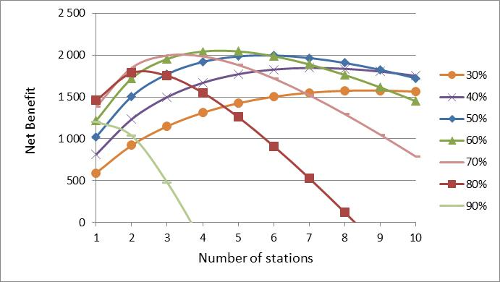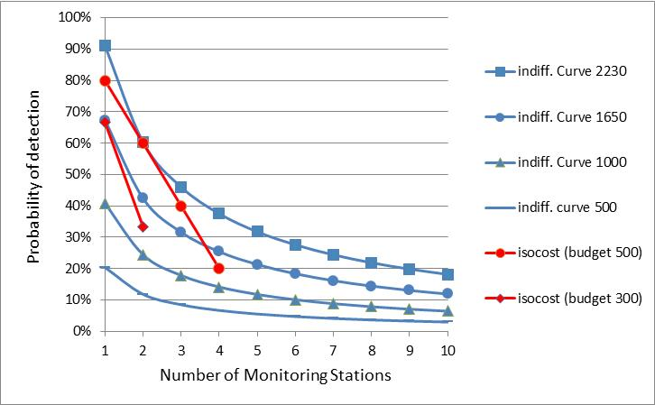
Figure 2.a. Bénéfice Net du Réseau Figure 2.b. Design spatio-temporel optimal

- Conclusion
Nos résultats montrent que, dans un premier temps, l’avantage d’optimiser la valeur économique de l’information par rapport à une optimisation physique du réseau, est relative au contexte socio-géographique à savoir, pour nous, le scénario de vulnérabilité, et dans un deuxième temps nous définissons la structure spatio-temporelle optimale d’un réseau selon les paramètres du modèle.
Pour les travaux futurs, nous chercherons à déterminer la structure optimale d'un réseau de surveillance de la qualité de l'eau qui combinera plusieurs objectifs : détection de pollution accidentelle, respect du bon état DCE,…. Afin d’observer les conséquences d’un arbitrage entre ces objectifs. Nous avons identifié plusieurs territoires où nous pourrions faire une application : La rivière de la Souffel, le réseau d'alerte du Rhin, la station d’alerte d’Huningue,…..

BIBLIOGRAPHIE
Alvarez-Vázquez, L. J., A. Martínez, M. E. Vázquez-Méndez, et M. A. Vilar. 2006. Optimal Location of Sampling Points for River Pollution Control, Mathematics and Computers in Simulation, 71, pp. 149‑60.
Bouma, J. A., H. J. van der Woerd, et O. J. Kuik. 2009. Assessing the Value of Information for Water Quality Management in the North Sea. Journal of Environmental Management, 90, pp. 1280‑88.
Destandau, François et Amadou Pascal Diop. 2016. An Analysis of the Value of Additional Information Provided by Water Quality Measurement Network. Journal of Water Resource and Protection, 08, pp. 767‑76.
Liu, Yan, BingHui Zheng, Mei Wang, YanXue Xu, et YanWen Qin. 2014.Optimization of Sampling Frequency for Routine River Water Quality Monitoring . Science China Chemistry, 57, pp. 772‑78.
Pourshahabi, Shokoufeh, Nasser Talebbeydokhti, Gholamreza Rakhshandehroo, et Mohammad Reza Nikoo. 2018. Spatio-Temporal Multi-Criteria Optimization of Reservoir Water Quality Monitoring Network Using Value of Information and Transinformation Entropy . Water Resources Management, 32, pp. 3489‑3504.
Telci, Ilker T., Kijin Nam, Jiabao Guan, et Mustafa M. Aral. 2009. Optimal Water Quality Monitoring Network Design for River Systems. Journal of Environmental Management, 90, pp. 2987‑98.

